



**Universidad del Sureste.**

**Técnico en enfermería general**

**Tema:**

Distancia entre dos puntos

**Asignatura:**

Geometría analítica

**Nombre del docente:**

Jorge Sebastián Domínguez

**Presenta:**

Pérez Pinto Norma Guadalupe.

Instrucciones: Lee atentamente cada situación, apóyate de preferencia de todos los links de apoyo de esta actividad, anota tus dudas y las resolveremos en la próxima clase.

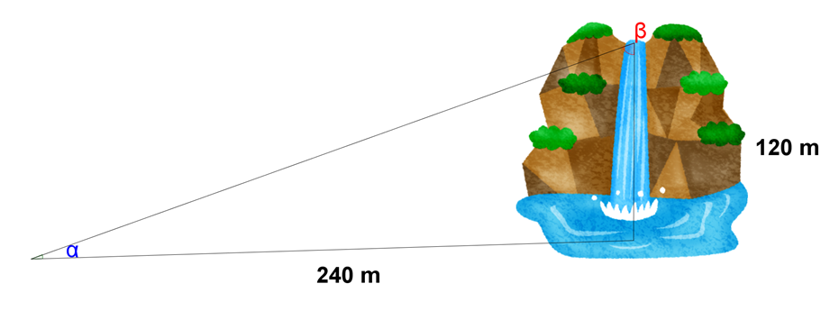I.Se construyó una nueva tirolesa en las Cascadas del Chiflón como se muestra en la figura. La cascada tiene una altura de 120 m y desde su centro al punto donde el cable de la tirolesa llega al suelo hay una distancia de 240 m.

1. ¿Cuál es el valor del ángulo de elevación de la tirolesa desde el suelo?

________60°__________________________________________________________

1. ¿Cuánto vale el ángulo de inclinación de la tirolesa desde el punto más alto?

____________30°______________________________________________________

Respuesta de pregunta 1 respuesta de pregunta 2

Sen= cos/hip 60°+90°=150°

Sen= 120/240= 0.5 150°-180°=30°

Sen-1=30 +90°=120

120-180=60

II. Se están realizando avances a nivel mundial sobre la vacuna del Covid-19, se están mandado pruebas de laboratorio entre diversos países aliados contra la pandemia. Acaba de unirse África del Sur y Estados Unidos le mandará sus pruebas.

Estados Unidos se encuentra en las coordenadas (-10,24) y África del Sur en (20,-36)

1. ¿Cuál es el valor de la pendiente del viaje que recorrerá la muestra?

___m=2_______________________________________________________________

b) ¿Cuál es el valor del ángulo de inclinación entre ambos países?

___63.43_______________________________________________________________

Procedimientos:

m= y2 - y1

X2 - X1

0= tan-1(m)

A (-10,24) B (20,-36)

m= -36 - (24)

20 – (10)

m= 36 + 24 0= tan-1(m)

20 + 10 0= tan-1(2)

m= 60 0= 63.43°

30 m=2